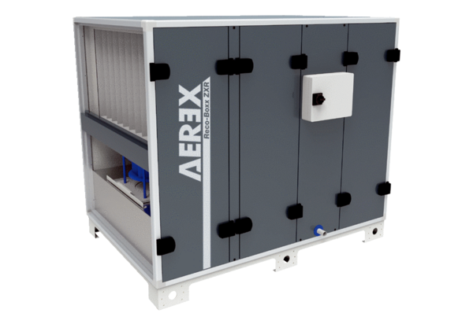Luft-Luft Wärmerückgewinnungs-Zentralgerät Reco-Boxx 7000 ZXR-L / EVVerpackungseinheit: 1 StückSortiment: 19
Artikelnummer: 0040.2269Hersteller: AEREX

